中航信托·天垣20A025号房地产开发
股权投资集合资金信托计划
2020年11月监管报告

项目名称：中航信托·天垣20A025号房地产开发股权投资集合资金信托计划
委托方：中航信托股份有限公司
受托方：北京康信君安资产管理有限公司
监管人员：樊俊林
日期：2020年12月03日
目录
1项目基本情况 1
1.1项目公司基本情况 1
1.2项目概况 2
2重大事件披露 3
3项目五证办理及施工进度情况 3
3.1项目五证办理情况说明 3
3.2项目施工情况 4
3.2.1项目2020年11月施工进度情况及12月施工计划 5
3.2.2项目施工进度分析 5
4印鉴使用情况 7
5合同签订情况 10
5.1新签订合同情况 10
5.2项目合同支付情况 11
6资金情况 13
6.1资金流出情况 13
6.2资金流入情况 15
6.2.1销售回款流入 15
6.2.2其他资金流入 15
6.3各类保证金情况 15
6.4各银行账户余额 16
7项目成本统计 16
7.1资金使用情况统计 16
7.2合约成本统计 17
8项目销售情况 19
8.1当地销售政策（预售政策、限购限售、限价政策描述） 19
8.2项目销售及营销推广计划 19
8.3项目销售情况统计 19
9下期关注重点 19
附件 21
附件一 SPV公司对账单 21
附件二 项目公司对账单 22
附件三 建设用地规划许可证 24
附件四 建设工程规划许可证 24
附件五 用印登记薄 25

为了方便阅读之目的，本报告中将部分名称简写为：
·SPV公司：杭州融南进富企业管理咨询有限公司
·项目公司：杭州富阳融驰置业有限公司
·中航信托：中航信托股份有限公司
·康信资管：北京康信君安资产管理有限公司

1项目基本情况

1.1项目公司基本情况
中航信托成立《中航信托·天垣20A025号房地产开发股权投资集合资金信托计划》（以下简称“信托计划”），信托规模：根据项目用款情况，分阶段发行，其中一阶段4.05亿元，二阶段4.45亿元。信托资金运用方式：在平价受让SPV公司49%股权后，信托计划资金用于对SPV公司进行实缴增资。SPV公司最终将资金投入杭州富春住宅项目的开发建设以及用于缴纳信托业保障基金。具体情况如下图所示：
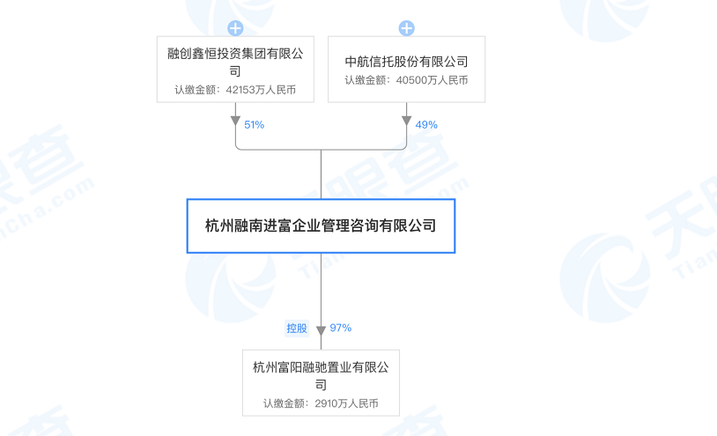
图1 杭州富阳融驰置业有限公司股权穿透图

杭州富阳富春项目地块由杭州融南进富企业管理咨询有限公司2020年9月14日竞得，根据杭州融南进富企业管理咨询有限公司与杭州富阳卓通置业有限公司签署的合作开发协议，由SPV公司负责开发杭州富春项目中的住宅部分，承担住宅部分的开发成本，并享有住宅部分的全部开发收益；由富阳卓通负责开发杭州富春项目中的商业部分，承担商业部分的开发成本，并享有商业部分的全部开发收益。双方将成立项目公司， SPV公司持股97%，富阳卓通持股3%。具体情况如下图：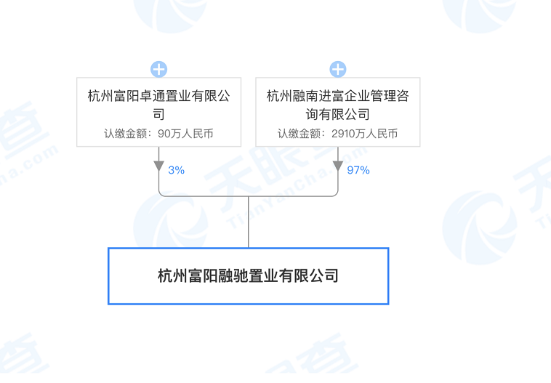
图2 项目公司股权穿透图

1.2项目概况
2020年9月14日杭州融南进富企业管理咨询有限公司竞得富阳区富春街道劳动路区块土地，成交总价122,640万元，楼面价13,315元/㎡。建设地点为杭州市富阳区金桥路和东西向主干道桂花西路交汇处，杭州地铁6号线桂花西路站上盖，半小时直达滨江区，配套齐全，总面积为39,194㎡，用途为住宅、商业、商务用地，容积率上限为2.35。项目总计容面积9.21万方，其中由融创负责开发的住宅加部分社区配套共计7.37万方，由合作方负责开发的商办部分共计1.84万方。由融创开发部分住宅可售面积7.18万方，其余均为社区配套，因土地出让条件要求，社区配套中包括1,410.49方的自持住宅。项目详细经济指标见下表：
经济技术指标汇总表
项目 |  | 汇总 | 单位
占地面积 |  | 30163.00 | 平方米
总建筑面积 |  | 117462.99.00 | 平方米
地上计容建筑面积 |  | 76447.90 | 平方米
其中 | 可售建筑面积 | 71823.71 | 平方米
其中 | 高层住宅（精装） | 71823.71 | 平方米
其中 | 持有建筑面积 | 1410.49 | 平方米
其中 | 高层住宅（毛坯） | 1410.49 | 平方米
其中 | 计容配套用房面积 | 3213.7 | 平方米
地下建筑面积 |  | 410115.09 | 平方米
其中 | 地下商业面积 | 1809.7 | 平方米
其中 | 地下车库面积 | 39205.39 | 平方米
容积率 |  | 2.53 | /
机动车停车位 |  | 1069 | 辆
 | 地下停车位 | 954 | 辆
 | 地面配建停车位 | 95 | 辆
 | 地面访客车位 | 20 | 辆

2重大事件披露
- SPV公司于2020年11月04日至2020年11月13日，共计收到中航信托·天垣20A025号房地产开发股权投资集合资金信托计划第一阶段投资款405,000,000.00元。
- 项目公司于2020年11月03日取得了《建设用地规划许可证》【地字第330111202000141号】（详见附件三），并放在项目公司保险柜，纳入共管。
- 项目公司于2020年11月27日取得了《建设工程规划许可证》【建字第330111202000400号】（详见附件四），并放在项目公司保险柜，纳入共管。

3项目五证办理及施工进度情况

3.1项目五证办理情况说明
截止到2020年11月30日，项目已经取得了《建设用地规划许可证》及《建设工程规划许可证》，具体证照办理进度情况如下表：
项目五证办理进度情况表
序号 | 证件名称 | 政策要求 | 预计取证日期 | 实际取证日期 | 备注
1 | 国有土地使用证 | - 应该提供申请表及申请人身份证明、国有建设用地使用权出让合同(含用地红线图）、出让金票据、一般缴款书、权籍调查成果确认单、宗地图、测量报告、完税凭证；  - 依据不动产登记办法办理。 | 2021年1月 | 尚未取得 | 因土地出让金未交清《不动产权证书》尚未取得。
2 | 建设用地规划许可证 | 1、《建设用地规划许可证》申请表  2、用地位置界限图  3、发改部门批准、核准文件  4、国有土地使用权出让合同 | 2020年11月 | 2020年11月3日 | 地字第330111202000141号
3 | 建设工程规划许可证 | 1、应当提交使用土地的有关证明文件、建设工程设计方案等材料；  2、需要建设单位编制修建性详细规划的建设项目，还应当提交修建性详细规划；  3、对符合控制性详细规划和规划条件的，由城市、县人民政府城乡规划主管部门或者省、自治区、直辖市人民政府确定的镇人民政府核发建设工程规划许可证。 | 2021年1月 | 2020年11月27日 | 建字第330111202000400
4 | 施工许可证 | 1、已经办理该建筑工程用地批准手续。  2、已经取得建设工程规划许可证。  3、施工场地已经基本具备施工条件，需要拆迁的，其拆迁进度符合施工要求。  4、已经确定施工企业。  5、已满足施工需要的施工图纸及技术资料，施工图设计文件已按规定进行了审查。  6、有保证工程质量和安全的具体措施。施工企业编制的施工组织设计中有根据建筑工程特点制定的相应质量、安全技术措施，专业性较强的工程项目编制的专项质量、安全施工组织设计，并按照规定办理了工程质量、安全监督手续。  7、按照规定应该委托监理的工程已委托监理。  8、建设资金已经落实。 | 2020年12月 | 尚未取得
5 | 商品房预售许可证 | - 预售方案及申请、土地使用权证、用地规划许可证、工程规划许可证、施工许可证等证照、工程建设情况说明（投入开发建设资金达到工程建设总投资25%以上；  - 已确定施工商品房项目进度和竣工交付日期、项目建筑主体施工形象进度须达到总层数的二分之一且不低于10层）、已在项目所在地的银行设立商品房预售款监管专用账户、白蚁防治合同及备案表和楼盘表备案已取得。 | 2021年3月 | 尚未取得

（转下页）

3.2项目施工情况

3.2.1项目2020年11月施工进度情况及12月施工计划
截至2020年11月30日，项目现场施工情况如下：
1、1#楼土方开挖施工；
2、2#楼桩基施工完成；
3、3#楼桩基施工完成
4、9#（示范区）主体施工完成；
5、10#楼桩基施工完成90%。
项目12月施工计划如下：
- 售楼部外立面施工完成80%，精装修完成80%；
- 桩基工程完成80%；
- 1-4#楼及8#楼周边及地库土方开挖完成；
- 1#楼施工至2层，2#、3#楼正负零施工完成，4#楼垫层完成。

3.2.2项目施工进度分析
关键节点 | 计划完成时间 | 实际形象进度
开工 | 2020年10月 | 已于2020年10月12日正式开工
达到预售条件 | 2021年3月
结构封顶 | 2021年12月
竣工备案 | 2023年2月

根据康信资管驻场人员对现场的勘查，截至2020年11月30日，项目公司已开始施工，展示区主体已完工，开始进行装修；大区部分楼栋桩基施工完成，开始土方开挖。形象进度与项目公司提交施工进度一致，工地现场情况详见现场照片。
项目公司未办理展示区施工证及未批先建手续即开始施工，违反了《中华人民共和国建筑法》、《建筑工程施工许可管理办法》等法律法规，有收到最高工程施工合同金额的2%处罚及停工整顿的风险，项目公司表示已知晓该事项，并愿意接受处罚。
标的项目现场照片（2020年11月）
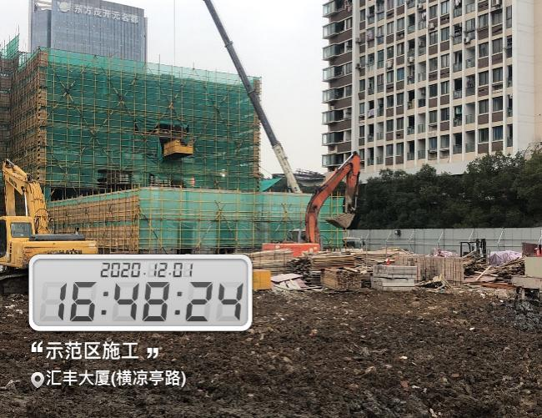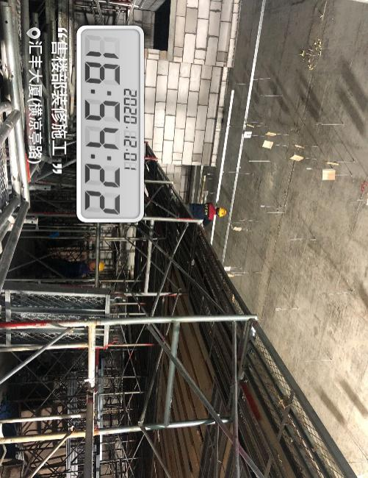
1、示范区主体完成 2、售楼部开始装修

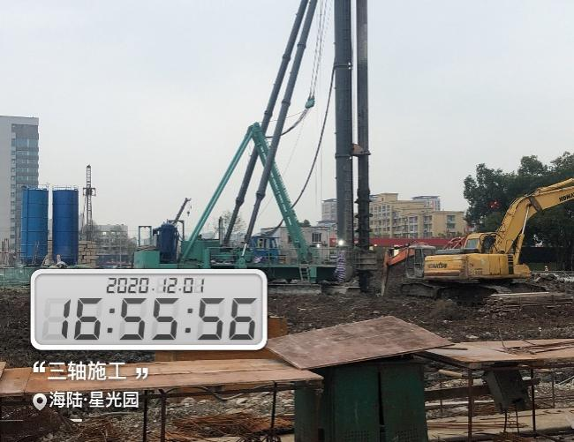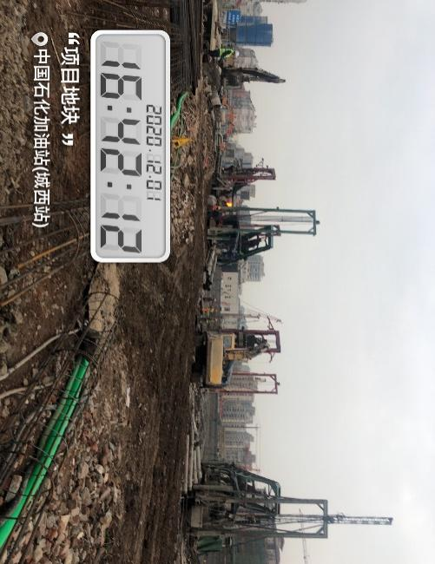
3、三轴施工 4、项目地块基础桩施工

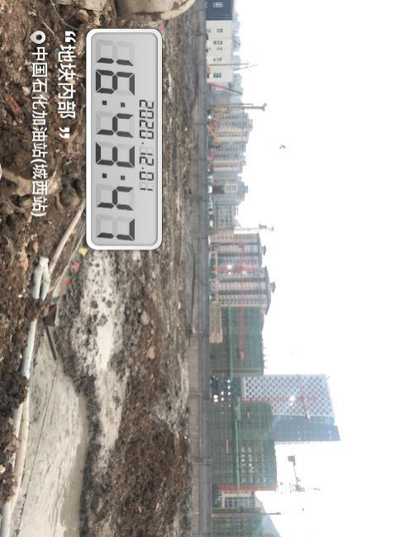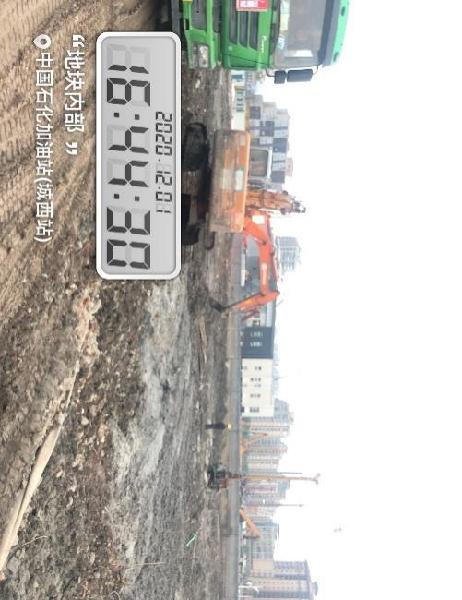
5、项目地块内部 6、项目地块土方开挖

4印鉴使用情况
根据根据监管协议的约定，康信资管人员与SPV公司共管的印鉴为：公章、法定代表人人名章、财务专用章；与项目公司共管的印鉴为：公章、法定代表人人名章、财务专用章、发票专用章。对于印章的使用，项目公司人员按照监管协议规定，履行印章使用流程，填写印章使用登记表，康正监管人员了解用印事由，重大事项通过邮件等方式向中航信托有关人员提交用印申请，待中航信托有关人员批复后方给予盖章。SPV公司和项目公司印鉴使用情况详见下表：
公司名称 | 公章（份） | 法人人名章（份） | 财务专用章（份） | 发票专用章（份） | 备注
杭州融南进富企业管理咨询有限公司 | 17 | 1 | 0 | 无
杭州富阳融驰置业有限公司 | 169 | 13 | 0 | 0
SPV公司2020年11月印章使用明细表
日期 | 印鉴名称及使用次数 | 用印事由 | 用印材料 | 申请部门 | 经办人 | 监印人
2020/11/04 | 公章（3） | 关于融驰股东会决议用印 | 中航信托·天垣20A025号房地产开发股权投资集合资金信托计划 -无-杭州富阳融驰置业有限公司股东会决议-20201029 | 财务部 | 孙佳蓉 | 樊俊林/邵莉莉
2020/11/10 | 公章（10）法人章（1） | 关于中航信托股权融资贷后资料用印 | 中航信托·天垣20A025号房地产开发股权投资集合资金信托计划 -无-杭州融南进富企业管理有限公司：企业信用报告查询授权书、资产负债表、法人身份证复印件、备案登记情况、变更登记情况、章程、营业执照正副本 | 财务部 | 孙佳蓉 | 樊俊林/邵莉莉
2020/11/11 | 公章（4） | 关于中航信托股权融资贷后资料用印 | 中航信托·天垣20A025号房地产开发股权投资集合资金信托计划 -无-富政储出【2020】21号地块拍卖成交确认书、补充协议、交地协议书复印件 | 财务部 | 孙佳蓉 | 樊俊林/邵莉莉
项目公司2020年11月印章使用明细表
日期 | 印鉴名称及使用次数 | 用印事由 | 用印材料 | 申请部门 | 经办人 | 监印人
2020/11/2 | 公章（3） | 租地申请报告 | 中航信托·天垣20A025号房地产开发股权投资集合资金信托计划 -无-关于富政储出【2020】21号项目解决临时租地的报告-20201030 | 工程部 | 邵莉莉 | 樊俊林/邵莉莉
2020/11/2 | 公章（2） | 渣土外运申请资料 | 中航信托·天垣20A025号房地产开发股权投资集合资金信托计划 -无-关于富政储出【2020】21号地块城市建设垃圾外运授权委托书、情况说明-20201102 | 工程部 | 邵莉莉 | 樊俊林/邵莉莉
2020/11/2 | 公章（2） | 渣土处置申请资料 | 中航信托·天垣20A025号房地产开发股权投资集合资金信托计划 -无-关于富政储出【2020】21号地块城市建设垃圾处理申请表及授权委托书-20201025 | 工程部 | 邵莉莉 | 樊俊林/邵莉莉
2020/11/3 | 公章（5） | 渣土处置协议(用印政府报批文件) | 中航信托·天垣20A025号房地产开发股权投资集合资金信托计划 -无-关于富政储出【2020】21号地块渣土运输协议-20201102 | 工程部 | 邵莉莉 | 樊俊林/邵莉莉
2020/11/4 | 公章（3） | 关于融驰股东会决议用印 | 中航信托·天垣20A025号房地产开发股权投资集合资金信托计划 -无-杭州富阳融驰置业有限公司股东会决议-20201029 | 财务部 | 孙佳蓉 | 樊俊林/邵莉莉
2020/11/6 | 公章（20  法人章（6） | 项目开发贷申报银行基础资料 | 中航信托·天垣20A025号房地产开发股权投资集合资金信托计划 -无-富政储出【2020】21号项目开发贷申报银行资料：授信申请书、征信授权书、综合授信查询委托书、营业执照复印件、土地出让合同复印件、章程、法人身份证复印件-20201105 | 财务部 | 孙佳蓉 | 樊俊林/邵莉莉
2020/11/7 | 公章（18） | 富政储出【2020】21号地块临电工程合同 | 中航信托·天垣20A025号房地产开发股权投资集合资金信托计划 -6000098075-富政储出【2020】21号地块临电工程合同-20201107 | 前期部 | 方群 | 樊俊林/邵莉莉
2020/11/9 | 公章（2） | 工规证申报表 | 中航信托·天垣20A025号房地产开发股权投资集合资金信托计划 -无-关于富政储出【2020】21号地块建设工程规划许可证申请表、委托书-20201109 | 前期部 | 方群 | 樊俊林/邵莉莉
2020/11/9 | 公章（1） | 物业用房确认总平图 | 中航信托·天垣20A025号房地产开发股权投资集合资金信托计划 -无-关于富政储出【2020】21号地块物业用房确认总平图-20201109 | 前期部 | 方群 | 樊俊林/邵莉莉
2020/11/9 | 公章（3） | 杭州银行富阳支行协定存款 | 中航信托·天垣20A025号房地产开发股权投资集合资金信托计划 -无-杭州银行富阳支行协定存款-20201109 | 财务部 | 孙佳蓉 | 樊俊林/邵莉莉
2020/11/10 | 公章（1）法人章（1） | 关于中航信托股权融资贷后资料用印 | 中航信托·天垣20A025号房地产开发股权投资集合资金信托计划 -无-富春20-2号地块总指标及利润预测表、项目简介、可研报告；杭州富阳融驰置业有限公司企业信用报告查询授权 | 财务部 | 孙佳蓉 | 樊俊林/邵莉莉
2020/11/10 | 公章（8） | 临电开户申请资料 | 中航信托·天垣20A025号房地产开发股权投资集合资金信托计划 -无-国家电网客户受电竣工报验单、客户受电工程新设备加入系统申请单、新装送电单、高压供电方案-20201110 | 工程部 | 邵莉莉 | 樊俊林/邵莉莉
2020/11/10 | 公章（6） | 融创富春72号地块建设工程方案设计合同 | 中航信托·天垣20A025号房地产开发股权投资集合资金信托计划 -无-融创富春72号地块建设工程方案设计合同-20201110 | 研发部 | 阮芳芳 | 樊俊林/邵莉莉
2020/11/12 | 公章（4） | 关于中航信托股权融资贷后资料用印 | 中航信托·天垣20A025号房地产开发股权投资集合资金信托计划 -无-富政储出【2020】21号地块土地出让合同复印件 | 财务部 | 孙佳蓉 | 樊俊林/邵莉莉
2020/11/12 | 公章（8） | 公积金开户申请资料 | 中航信托·天垣20A025号房地产开发股权投资集合资金信托计划 -无-杭州富阳融驰置业有限公司法人身份证、营业执照、开户许可证、委托人身份证复印件、杭州市住房公积金缴存单位变更登记表-20201112 | 财务部 | 孙佳蓉 | 樊俊林/邵莉莉
2020/11/12 | 公章（4） | 南京银行开发贷申报资料 | 中航信托·天垣20A025号房地产开发股权投资集合资金信托计划 -无-杭州富阳融驰置业有限公司开户许可证、10月资产负债表、征信授权书-20201112 | 财务部 | 孙佳蓉 | 樊俊林/邵莉莉
2020/11/17 | 公章（1） | 日照补充说明 | 中航信托·天垣20A025号房地产开发股权投资集合资金信托计划 -无-关于“富政储出21号地块”对拟建周边现状建筑X1、X2号的情况说明-20201117 | 前期部 | 方群 | 樊俊林/邵莉莉
2020/11/17 | 公章（12） | 节能评估服务合同 | 中航信托·天垣20A025号房地产开发股权投资集合资金信托计划 -6000097209-富政储出【2020】21号地块节能评估服务合同-20201117 | 前期部 | 方群 | 樊俊林/邵莉莉
2020/11/17 | 公章（12） | 富政储出【2020】21号地块正负零测绘合同 | 中航信托·天垣20A025号房地产开发股权投资集合资金信托计划 - 6000096868 -富政储出【2020】21号地块正负零测绘合同-20201117 | 前期部 | 方群 | 樊俊林/邵莉莉
2020/11/17 | 公章（12） | 富政储出【2020】21号地块面积测绘合同 | 中航信托·天垣20A025号房地产开发股权投资集合资金信托计划 - 6000098439 -富政储出【2020】21号地块面积测绘合同-20201117 | 前期部 | 方群 | 樊俊林/邵莉莉
2020/11/18 | 公章（6）法人章（6） | 临电电费银行扣款协议 | 中航信托·天垣20A025号房地产开发股权投资集合资金信托计划 -无-临电电费银行扣款协议-20201118 | 工程部 | 邵莉莉 | 樊俊林/邵莉莉
2020/11/18 | 公章（1） | 富春70-2号地块项目地名命名 | 中航信托·天垣20A025号房地产开发股权投资集合资金信托计划 -无-富春70-2号地块项目地名命名-20201118 | 前期部 | 方群 | 樊俊林/邵莉莉
2020/11/18 | 公章（12） | 商业部分临电及临水申请资料 | 中航信托·天垣20A025号房地产开发股权投资集合资金信托计划 -无-自来水业务受理审批单、申请报告、法人身份证复印件、营业执照复印件、电工资格证复印件、高压用户用电申请表、承诺书、法人授权书-20201118 | 山水公司 | 秦利涛 | 樊俊林/邵莉莉
2020/11/20 | 公章（6） | 富政储出【2020】21号地块水土保持方案合同 | 中航信托·天垣20A025号房地产开发股权投资集合资金信托计划 -6000098369-富政储出【2020】21号地块水土保持方案合同-20201120 | 前期部 | 方群 | 樊俊林/邵莉莉
2020/11/23 | 公章（6） | 公积金申请资料 | 中航信托·天垣20A025号房地产开发股权投资集合资金信托计划 -无-杭州市住房公积金缴存单位登记表-20201123 | 人力部 | 钱源 | 樊俊林/邵莉莉
2020/11/23 | 公章（8） | 富政储出【2020】21号地质勘探技术服务合同 | 中航信托·天垣20A025号房地产开发股权投资集合资金信托计划 - 6000097459 -富政储出【2020】21号地质勘探技术服务合同-20201123 | 成本部 | 刘蕾 | 樊俊林/邵莉莉
2020/11/30 | 公章（3） | 施工承诺函 | 中航信托·天垣20A025号房地产开发股权投资集合资金信托计划 -无-富政储出【2020】21号地块施工承诺函-20201130 | 工程部 | 邵莉莉 | 樊俊林/邵莉莉

2020年11月1日至2020年11月30日，SPV公司无证照、印鉴外出使用情况，项目公司证照、印鉴外出使用情况如下：
日期 | 印鉴/证照名称 | 事由 | 外出机构 | 申请部门 | 经办人 | 监印/证人
2020/11/11 | 杭州富阳融驰置业有限公司营业执照副本 | 办理税控设备 | 富阳区税务局 | 财务部 | 钟燕飞 | 樊俊林/邵莉莉
2020/11/17 | 杭州富阳融驰置业有限公司营业执照正副本、开户许可证、公章、法人章 | 变更银行留存营业执照经营范围 | 工商银行富阳支行 | 财务部 | 孙佳蓉 | 樊俊林/邵莉莉
2020/11/23 | 杭州富阳融驰置业有限公司营业执照正副本、开户许可证、公章、法人章 | 变更银行留存营业执照经营范围、开立银行客户号 | 杭州银行富阳支行  浦发银行富阳支行 | 财务部 | 孙佳蓉 | 樊俊林/邵莉莉

5合同签订情况

5.1新签订合同情况
2020年11月1日至2020年11月30日，SPV公司无新签订的合同。
2020年11月1日至2020年11月30日，项目公司共计签订合同9份，合同总价3,316,713.00元。本月完成结算手续的合同2份，合同金额279,717.00元。2020年11月新签订合同情况如下表：
2020年11月项目公司合同签订情况表
用印日期 | 对方单位 | 合同文件名称 | 合同内容 | 合同金额（元）
2020/11/7 | 浙江容大电力工程有限公司 | 富政储出【2020】21号地块项目生活区基建变工程合同 | 项目生活区安装临电工程 | 35,323.00
2020/11/7 | 浙江容大电力工程有限公司 | 富政储出【2020】22号地块项目施工区基建变工程合同 | 项目施工区安装临电工程 | 244,394.00
2020/11/7 | 浙江容大电力工程有限公司 | 配电设备租赁协议书 | 临电工程租赁配电设备 | 181,332.00
2020/11/10 | 上海天华建筑设计有限公司 | 融创富春72号地块建设工程方案设计合同 | 设计融创富春72号地块项目方案阶段设计任务 | 2,088,600.00
2020/11/17 | 杭州浙大精创建筑节能科技有限公司 | 节能评估服务合同 | 乙方根据甲方要求完成富春70-2号地块项目节能评估报告书编制的技术工作，提交的成果应符合并达到国家有关规定 | 115,900.00
2020/11/17 | 杭州富阳勘察测绘有限公司 | 富政储出【2020】21号地块正负零测绘合同 | 对富政储出（2020）21号地块进行首次不动产测绘、现状标高、界址点定位、房屋点位、±0检测并出报告 | 100,000.00
2020/11/17 | 杭州富阳勘察测绘有限公司 | 富政储出【2020】21号地块面积测绘合同 | 房屋建筑面积测绘 | 200,864.00
2020/11/20 | 杭州嘉科工程管理有限公司 | 富春70-2号地块项目水土保持方案 | 对项目地块水土保持方案编制、监测、验收 | 150,000.00
2020/11/23 | 中国建筑西南勘察设计研究院有限公司 | 富政储出【2020】21号地质勘探技术服务合同 | 对项目地块的地质勘探工作 | 200,300.00

5.2项目合同支付情况
依据项目公司提供的合同台账，截至2020年11月30日，项目公司共签订合同（含补充协议）10份，合同金额共计1,231,503,887.23元，依据合同已支付594,731,561.00元，其中2020年11月合同支付279,717.00元，待支付合同金额618,024,170.23 元，合同支付情况详见下表：
（转下页）

合同类型 | 合同编号 | 签订时间 | 对方单位 | 合同名称 | 合同金额 | 付款情况
 |  |  |  |  | （元） | 本期支付（元） | 累计支付（元） | 累计支付比例
土地合同 | 2010112738 | 2020/10/19 | 杭州市富阳区自然资源和规划局、杭州融南进富企业管理咨询有限公司 | 国有建设用地使用权出让合同补充协议 | 1,228,187,174.23 | 0.00 | 594,451,844.00 | 48.40%
土地合同合计 |  |  |  |  | 1,228,187,174.23 | 0.00 | 594,451,844.00 | 48.40%
前期类 | 6000098075 | 2020/11/7 | 浙江容大电力工程有限公司 | 富政储出【2020】21号地块项目生活区基建变工程合同 | 35,323.00 | 35,323.00 | 35,323.00 | 100%
前期类 | 6000098075 | 2020/11/7 | 浙江容大电力工程有限公司 | 富政储出【2020】22号地块项目施工区基建变工程合同 | 244,394.00 | 244,394.00 | 244,394.00 | 100%
前期类 | 6000098075 | 2020/11/7 | 浙江容大电力工程有限公司 | 节能评估服务合同 | 181,332.00 | 0.00 | 0.00 | 0
前期类 | 6000097209 | 2020/11/17 | 杭州浙大精创建筑节能科技有限公司 | 富政储出【2020】21号地块正负零测绘合同 | 115,900.00 | 0.00 | 0.00 | 0
前期类 | 6000096868 | 2020/11/17 | 杭州富阳勘察测绘有限公司 | 富政储出【2020】21号地块面积测绘合同 | 100,000.00 | 0.00 | 0.00 | 0
前期类 | 6000098439 | 2020/11/17 | 杭州富阳勘察测绘有限公司 | 富春70-2号地块项目水土保持方案 | 200,864.00 | 0.00 | 0.00 | 0
前期类 | 6000098369 | 2020/11/20 | 杭州嘉科工程管理有限公司 | 富政储出【2020】21号地质勘探技术服务合同 | 150,000.00 | 0.00 | 0.00 | 0
前期类 | 6000097459 | 2020/11/23 | 中国建筑西南勘察设计研究院有限公司 | 节能评估服务合同 | 200,300.00 | 0.00 | 0.00 | 0
前期类 | 6000095114 | 2020/11/10 | 上海天华建筑设计有限公司 | 融创富春72号地块建设工程方案设计合同 | 2,088,600.00 | 0.00 | 0.00 | 0
前期类合同合计 |  |  |  |  | 3,316,713.00 | 279,717.00 | 279717.00 | 8.43%
总计 |  |  |  |  | 1,231,503,887.23 | 279,717.00 | 594,731,561.00 | 48.29%
注：土地合同累计支付包括山水集团支付商业部分土地款18,748,156.00元。

6资金情况

6.1资金流出情况
2020年11月份，SPV公司未提供资金计划，实际支付40,500.04万元，资金计划执行情况见下表：
项目 | 计划付款金  （万元） | 实际付款金额  （万元） | 月度计划资金使用率 | 支出说明
区域公司内部往来 | 0.00 | 40,095.00 | -- | 该笔款项为归还融创鑫恒投资集团有限公司往来款
缴纳信托基金 | 0.00 | 405.00 | -- | 根据投资合作协议，SPV公司应支付给中航信托的信保基金
合计 | 0.00 | 40,500.00 | --
注：2020年11月另发生银行扣手续费和服务费422.40元，在11月资金计划中未单独列示。
2020年11月份，项目公司计划支付703.72万元，实际支付12,568.28万元，资金计划执行情况见下表：
项目 | 计划付款金  （万元） | 实际付款金额  （万元） | 月度计划资金使用率 | 支出说明
开发报建费 | 302.30 | 0.00 | 0.00 | 11月份资金计划中预计支付的城市市政基础设施配套费，暂未支付。
工程款 | 110.10 | 37.06 | 33.66% | 项目因相关租地合同暂未签订，故支付金额少于计划金额。
管理费用 | 91.32 | 1.00 | 1.09% | 项目目前人员编制暂未确定，故实际付款金额少于计划金额。
营销费用 | 50.00 | 0.00 | 0.00 | 公司营销团队尚在筹备中，人员及方案暂未确定，故未进行支付。
其他 | 150.00 | 30.22 | 20.15% | 项目因相关租地合同暂未签订，故未支付租地保证金；  2020年11月25日支付计划外配电设备保证金。（中航信托TCMP系统：现场监管人员发起审批流程现场监管人员划款）
往来款 | 0 | 12,500.00 | - | 2020年11月27日浙江融创产城集团有限公司转入，用于申请施工证开具资金证明，11月30日开具资金证明完成后，原路退回。（中航信托TCMP系统：信托经理发起审批流程现场监管人员划款）
合计 | 703.72 | 12,568.28 | 9.70%
注：2020年11月另发生银行扣手续费和服务费34.00元，在11月资金计划中未单独列示。
2020年11月份，SPV公司及项目公司资金使用情况详见下表：
（转下页）
SPV公司资金流出明细表
序号 | 收款方 | 资金用途 | 金额（元） | 支付时间 | 出款账户 | 用款类型 | 备注
1 | 招商银行 | 手续费 | 372.40 | 2020/11/02 | 招商银行（0601） | 财务费用
2 | 招商银行 | 手续费 | 50.00 | 2020/11/02 | 招商银行（0601） | 财务费用
3 | 融创鑫恒投资集团有限公司 | 归还往来款 | 235,620,000.00 | 2020/11/04 | 招商银行（0601） | 往来款
4 | 中航信托股份有限公司 | 缴纳信保基金 | 2,380,000.00 | 2020/11/05 | 招商银行（0601） | 财务费用
5 | 融创鑫恒投资集团有限公司 | 归还往来款 | 79,794,000.00 | 2020/11/06 | 招商银行（0601） | 往来款
6 | 中航信托股份有限公司 | 缴纳信保基金 | 806,000.00 | 2020/11/06 | 招商银行（0601） | 财务费用
7 | 融创鑫恒投资集团有限公司 | 归还往来款 | 44,946,000.00 | 2020/11/11 | 招商银行（0601） | 往来款
8 | 融创鑫恒投资集团有限公司 | 归还往来款 | 40,590,000.00 | 2020/11/13 | 招商银行（0601） | 往来款
9 | 中航信托股份有限公司 | 缴纳信保基金 | 864,000.00 | 2020/11/13 | 招商银行（0601） | 财务费用
合计 |  |  | 405,000,422.40
项目公司资金流出明细表
序号 | 收款方 | 资金用途 | 金额（元） | 支付时间 | 出款账户 | 用款类型 | 备注
1 | 工商银行 | 手续费 | 20.00 | 2020/11/18 | 工商银行（1046） | 财务费用
2 | 工商银行（省电力代扣) | 电费 | 10,850.61 | 2020/11/19 | 工商银行（1046） | 建安工程款
3 | 杭州外海家有超市有限公司 | 采购 | 10,000.00 | 2020/11/20 | 工商银行（1046） | 管理费用
4 | 浙江容大电力工程有限公司 | 临电工程款 | 279,717.00 | 2020/11/20 | 杭州银行（8099） | 建安工程款
5 | 工商银行（省电力代扣) | 电费 | 50,000.00 | 2020/11/20 | 工商银行（1046） | 建安工程款
6 | 工商银行 | 手续费 | 5.00 | 2020/11/20 | 工商银行（1046） | 财务费用
7 | 杭州银行 | 手续费 | 4.50 | 2020/11/20 | 杭州银行（8099） | 财务费用
8 | 工商银行（省电力代扣) | 电费 | 30,000.00 | 2020/11/25 | 工商银行（1046） | 建安工程款
9 | 浙江容大电力工程有限公司 | 配电设备保证金 | 302,220.00 | 2020/11/25 | 杭州银行（8099） | 其他费用
10 | 杭州银行 | 手续费 | 4.50 | 2020/11/25 | 杭州银行（8099） | 财务费用
11 | 浙江融创产城集团有限公司 | 归还往来款 | 125,000,000.00 | 2020/11/30 | 工商银行（1046） | 往来款
合计 |  |  | 125,682,821.61
以上数据以项目公司提供的转账付款申请单、监管驻场人员通过网上银行打印对账单为准确定，两种数据相互印证时方可采用，但因监管驻场人员并不获取项目公司记账凭证，因此并不对该款项往来的具体会计记账科目进行确认，只以项目公司提供材料为准。

6.2资金流入情况

6.2.1销售回款流入
尚未开始销售，暂无销售回款资金流入。

6.2.2其他资金流入
2020年11月份， SPV公司及项目公司资金流入情况见下表：
SPV公司资金流入情况表
序号 | 收款时间 | 付款方 | 资金用途 | 金额（元） | 收款行 | 备注
1 | 2020/11/04 | 中航信托股份有限公司 | 天垣20A025号房地产股权投资 | 238,000,000.00 | 招商银行（0601）
2 | 2020/11/06 | 中航信托股份有限公司 | 天垣20A025号房地产股权投资 | 80,600,000.00 | 招商银行（0601）
3 | 2020/11/11 | 中航信托股份有限公司 | 天垣20A025号房地产股权投资 | 45,400,000.00 | 招商银行（0601）
4 | 2020/11/13 | 中航信托股份有限公司 | 天垣20A025号房地产股权投资 | 41,000,000.00 | 招商银行（0601）
合计 |  |  |  | 405,000,000.00
项目公司资金流入情况表
序号 | 收款时间 | 付款方 | 资金用途 | 金额（元） | 收款行 | 备注
1 | 2020/11/4 | 浙江富水建设有限公司 | 投标保证金 | 500,000.00 | 杭州银行（8099）
2 | 2020/11/5 | 浙江杰立建设有限公司 | 投标保证金 | 500,000.00 | 杭州银行（8099）
3 | 2020/11/27 | 浙江融创产城集团有限公司 | 往来款 | 125,000,000.00 | 工商银行（1046）
合计 |  |  |  | 126,000,000.00

6.3各类保证金情况
截止到2020年11月30日，项目公司共收取保证金1,700,000.00元,其中2020年11月份共收取保证金1000,000.00元，该资金的具体情况如下：

保证金明细 | 收款金额（元） | 退还金额（元） | 入账日期 | 退还日期
浙江天润建设有限公司总包投标保证金 | 500,000.00 | - | 2020/9/27 | -
浙江东方工程管理有限公司监理投标保证金 | 50,000.00 | - | 2020/10/21 | -
浙江之江工程项目管理有限公司监理投标保证金 | 50,000.00 | - | 2020/10/21 | -
浙江明康工程咨询估计监理有限公司监理投标保证金 | 50,000.00 | - | 2020/10/21 | -
杭州信达投资咨询估价监理有限公司监理投标保证金 | 50,000.00 | - | 2020/10/21 | -
浙江富水建设有限公司总包投标保证金 | 500,000.00 | - | 2020/11/04 | -
浙江杰立建设有限公司总包投标保证金 | 500,000.00 | - | 2020/11/05 | -
合计 | 1,700,000.00 | -
保证金余额 | 1,700,000.00

6.4各银行账户余额
根据SPV公司和项目公司提供的银行对账单，截至2020年11月30日，SPV公司资金账户余额为3,744.31元，项目公司资金账户余额为1,007,272.39元，各账户余额见下表：
截至2020年11月30日SPV公司银行账户余额表
序号 | 开户行 | 账号 | 余额（元）
1 | 招商银行股份有限公司杭州高新支行 | 571914442510601 | 3,744.31
总 计 |  | —— | 3,744.31

截至2020年11月30日项目公司银行账户余额表
序号 | 开户行 | 账号 | 余额（元）
1 | 中国工商银行股份有限公司杭州富阳支行 | 1202087109800061046 | 589,218.39
2 | 杭州银行股份有限公司富阳支行 | 3301040160016598099 | 418,054.00
总 计 |  | —— | 1,007,272.39

7项目成本统计

7.1资金使用情况统计
根据信托尽调报告，项目总目标成本205,014万元，建面单方成本约26,817元/㎡。截至2020年11月30日，项目已使用资金59,514.46万元，其中本期已使用68.28万元，资金使用汇总情况详见下表：
项目 | 项目公司目标成本  （元） | 2020年11月 | 截至2020年11月30日累计成本（元） | 占目标成本比例
一、土地费用
土地成本 | 1,183,190,000.00 | 0.00 | 594,451,844.00 | 50.24%
二、承诺成本
前期费用 | 19,510,000.00 | 279,717.00 | 289,523.00 | 1.48%
建安工程 | 534,260,000.00 | 90,850.61 | 90,850.61 | 0.02
基础设施费 | 69,170,000.00 | 0.00 | 0.00 | 0.00
公共配套实施费 | 4,750,000.00 | 0.00 | 0.00 | 0.00
三、期间费用和税费
财务费用 | 39,190,000.00 | 34.00 | 74.00 | 0.00%
税费 | 122,810,000.00 | 0.00 | 0.00 | 0.00
管理费 | 33,110,000.00 | 10,000.00 | 10,060.00 | 0.03%
销售费用 | 4,4150,000.00 | 0.00 | 0.00 | 0.00
总计 | 2,050,140,000.00 | 380,601.61 | 594,842,351.61 | 29.01%
注：1、项目公司目标成本来源于信托尽调报告，待取得首董会批准的目标成本测算后将进行修正；
- 累计成本中594,461,750.00元为入场前发生成本，以网银入账信息填列，其中土地成本中含由SPV代付的土地保证金50,000,000.00元；
- 11月份共有1笔缴纳配电设备保证金支出共计302,220.00元，不计入成本支出中。

2020年11月份发生的前期费用为临时用电施工工程款，工程款支付主要是银行代扣施工电费，财务费用主要是银行自动划扣的手续费，管理费用为采购费用，另外缴纳配电设备保证金302,220.00元。

7.2合约成本统计
依据项目公司提供的合同台账，截至2020年11月30日，项目公司已签订合同10份，合同金额共计1,231,503,887.23元，占目标成本的60.07%；依据合同支付613,479,717.00元，其中项目公司支付594,731,561.00元，山水集团支付商业部分土地款18,748,156.00元，待支付合同金额618,024,170.23元，合同支付情况详见下表：
合同类型 | 合同数量 | 合同金额（元） | 目标成本（元） | 签约金额占目标成本的比例 | 项目公司累计支付（元） | 累计支付占目标成本的比例
土地合同 | 1 | 1,228,187,174.23 | 1,183,190,000.00 | 103.80% | 594,451,844.00 | 50.24%
前期类 | 5 | 3,316,713.00 | 19,510,000.00 | 17.00% | 279717.00 | 1.43%
建安工程类 | 0 | 0 | 534,260,000.00 | 0.00% | 0.00 | 0.00%
基础设施类 | 0 |  | 69,170,000.00 | 0.00% | 0.00 | 0.00%
公共配套设施类 | 0 |  | 4,750,000.00 | 0.00% | 0.00 | 0.00%
行政运营类 | - | -- | 33,110,000.00 | 0.00% | 0.00 | 0.00%
财务融资类 | - | -- | 39,190,000.00 | 0.00% | 0.00 | 0.00%
营销类 | 0 | 0 | 4,4150,000.00 | 0.00% | 0.00 | 0.00%
税费类 | - | -- | 122,810,000.00 | 0.00% | 0.00 | 0.00%
合计 | 9 | 1,231,503,887.23 | 2,050,140,000.00 | 60.07% | 594,731,561.00 | 29.01%
注：1、根据2020年10月19日项目公司与杭州市自然资源和规划局、杭州融南进富企业管理咨询有限公司签订的《国有建设用地使用权出让合同补充协议》，项目公司承担原合同中受让人（即杭州融南进富企业管理咨询有限公司）的一切权利和义务。
2、项目公司负责开发杭州富春项目中的住宅部分，承担住宅部分的土地成本。
3、土地合同包括：（1）、土地款(2)、土地契税、(3)、土地合同印花税、(4)、市政公建配套费。

土地款因竞标价溢价28,000.00万元，故融创承担住宅部分与尽调报告相差44,997,174.24元，详见下表：
实际土地成本与尽调报告差异表 单位（元）
土地成本 | 尽调报告 | 实际土地合同 | 实际土地成本与尽调报告差额 | 备注
总土地款 | - | 1,226,400,000.00 | - | -
起拍价 | - | 946,400,000.00 | - | -
溢价率 | - | 29.59% | - | 溢价部分/起拍价
山水承担商业部分单价 | - | 2,183.431953 | - | 1000+4000*溢价率
山水承担住宅部分单价 | - | 1,887.573964 | - | 1000+3000*溢价率
山水承担土地款 | - | 37,496,366.39 | - | 商业部分单价*计容面积（92105.9㎡）10%+住宅部门单价*计容面积（92105.9㎡）10%
融创承担土地款 | 1,142,850,000.00 | 1,188,903,633.61 | 46,053,633.61 | 总土地款-山水承担土地款
土地契税 | 34,285,500.00 | 35,667,109.01 | 1,381,609.008 | 土地款*3%
印花税 |  | 594,451.8168 | 594,451.8168 | 土地款*0.05%
市政公建配套费 | 6,054,500.00 | 3,021,979.8 | -3,032,520.2 | 住宅55元/m²*73234.2㎡（住宅面积）*70%（富阳区按70%征收）+非住宅90元/㎡*3213.7㎡（非住宅面积）*70%（富阳区按70%征收）
总土地成本 | 1,183,190,000.00 | 1,228,187,174.23456 | 44,997,174.23456

8项目销售情况

8.1当地销售政策（预售政策、限购限售、限价政策描述）
（1）预售政策：
杭州市预售政策为：已交付全部土地使用权出让金，取得土地使用权证书；持有建设工程规划许可证、施工许可证、用地规划许可证；按提供预售商品房计算，投入开发建设的资金达到工程建设总投资25%以上，并已经确定施工商品房项目进度和竣工交付日期；商品房项目建筑主体施工形象进度须达到总层数的二分之一（不低于十层）；已在项目所在地的银行设立商品房预售款监管专用账户；白蚁防治合同、备案表已取得；已办理楼盘表备案及一房一价备案表。
（2）限购政策：
杭州市限购政策为：暂停向已拥有2套及以上住房的本市户籍居民家庭、已拥有1套及以上住房的非本市户籍居民家庭出售新建商品住房和二手住房；非本市户籍居民购买首套住房需提供3年内在本市连续缴纳2年个人所得税或社保证明；本市户籍成年单身（含离异）人士限购1套住房；通过父母投靠杭州落户，父母落户需满三年才能作为单独家庭购房；户籍由外地迁入桐庐、建德、临安、淳安四县的居民家庭，自户籍迁入之日起满2年，方可在杭州市限购区域内购买住房，并按照本市限购政策执行。
（3）限价政策：
本项目所在区域最高备案价29,800.00元/平米，本项目商品房拟上报备案价为27,000.00 元/平米。

8.2项目销售及营销推广计划
（1）项目展示区于2020年10月开工建设，计划于2021年12月开放临时展厅，于2020年1月开放正式售楼部。
（2）项目拟于2021年3月达到预售条件，取得预售证。

8.3项目销售情况统计
项目公司尚未进入销售阶段。

9下期关注重点
综上所述，基于目前杭州富阳融创项目运营状况，在12月监管工作中我司将对下列事项进行重点关注：
- 关注杭州富阳融创项目《建设工程施工许可证》办理进度；
- 关注杭州富阳融创项目售楼处外立面工程、景观工程以及精装修工程情况；
- 关注杭州富阳融创项目1-4#楼、8#楼工程进度。
- 关注杭州富阳融创项目总包招标进展及其它工程合同的签订、执行；
- 关注杭州富阳融创项目临时展厅开放情况及营销推广宣传情况；
- 关注SPV公司、项目公司资金余额及资金使用情况、资金计划完成情况；
- 关注杭州富阳融创项目成本动态变化。

附件

附件一 SPV公司对账单
招商银行（0601）账户11月份银行对账单

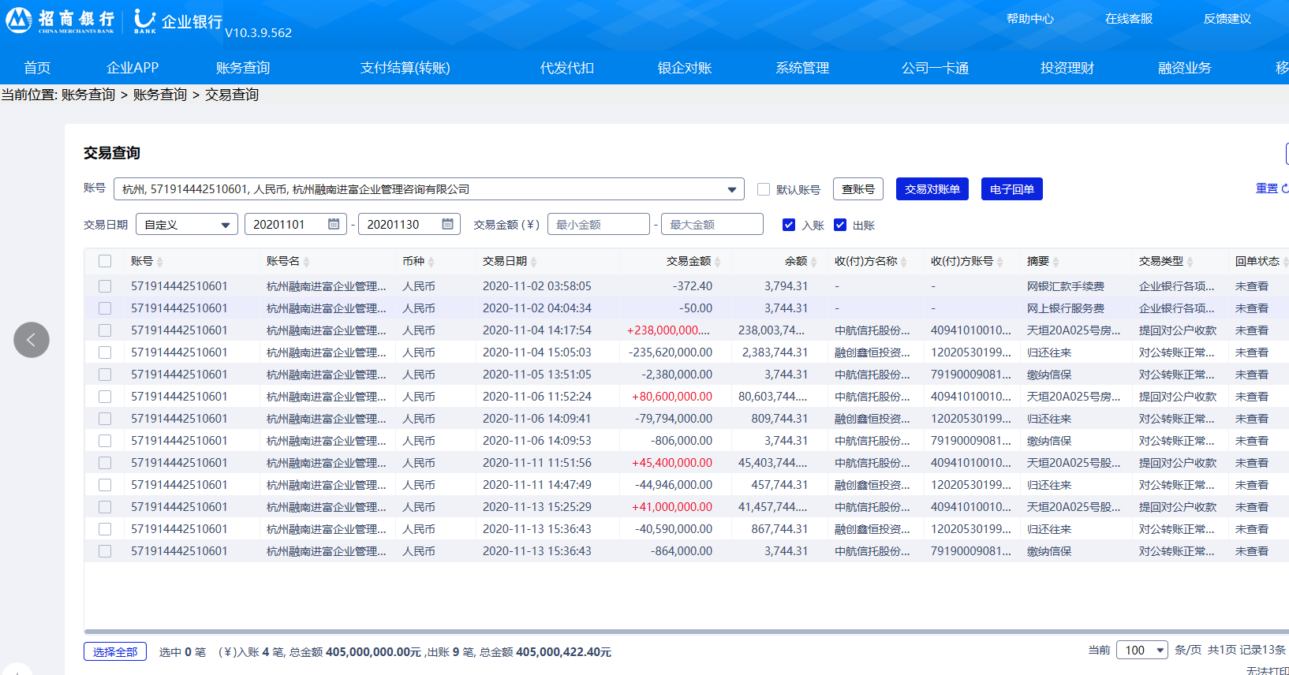

附件二 项目公司对账单
工商银行富阳支行（1046）账户11月份银行对账单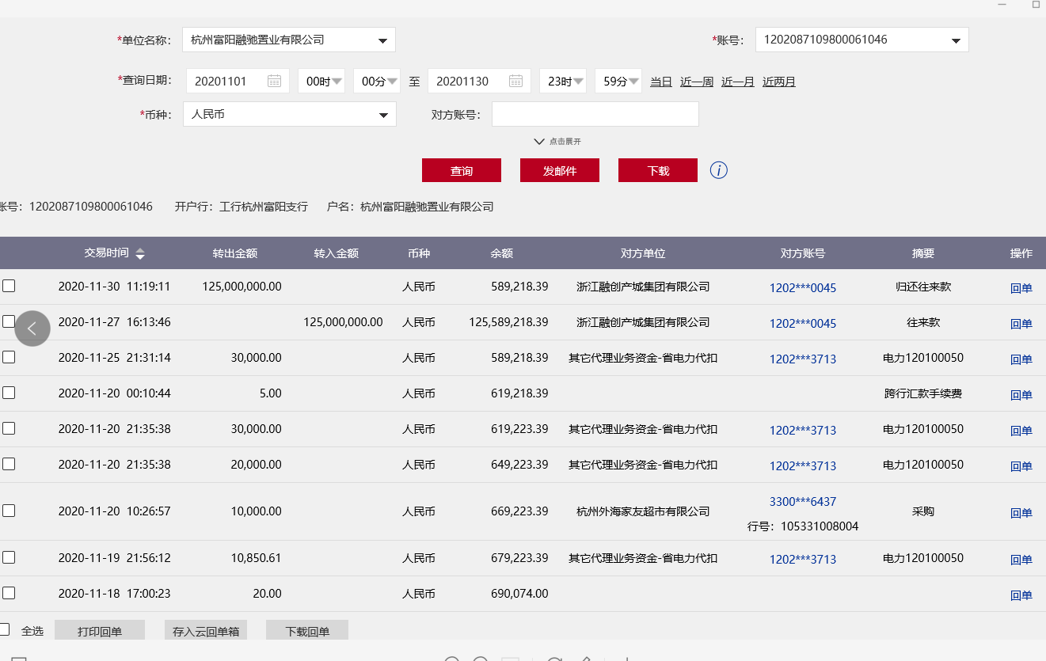

杭州银行富阳支行（8099）账户11月份银行对账单
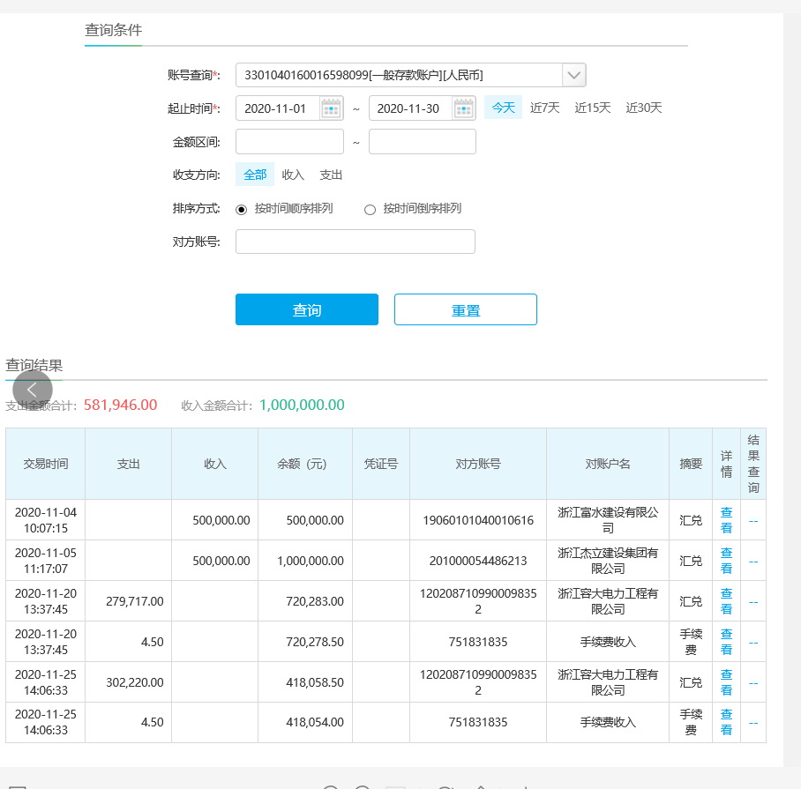

附件三 建设用地规划许可证
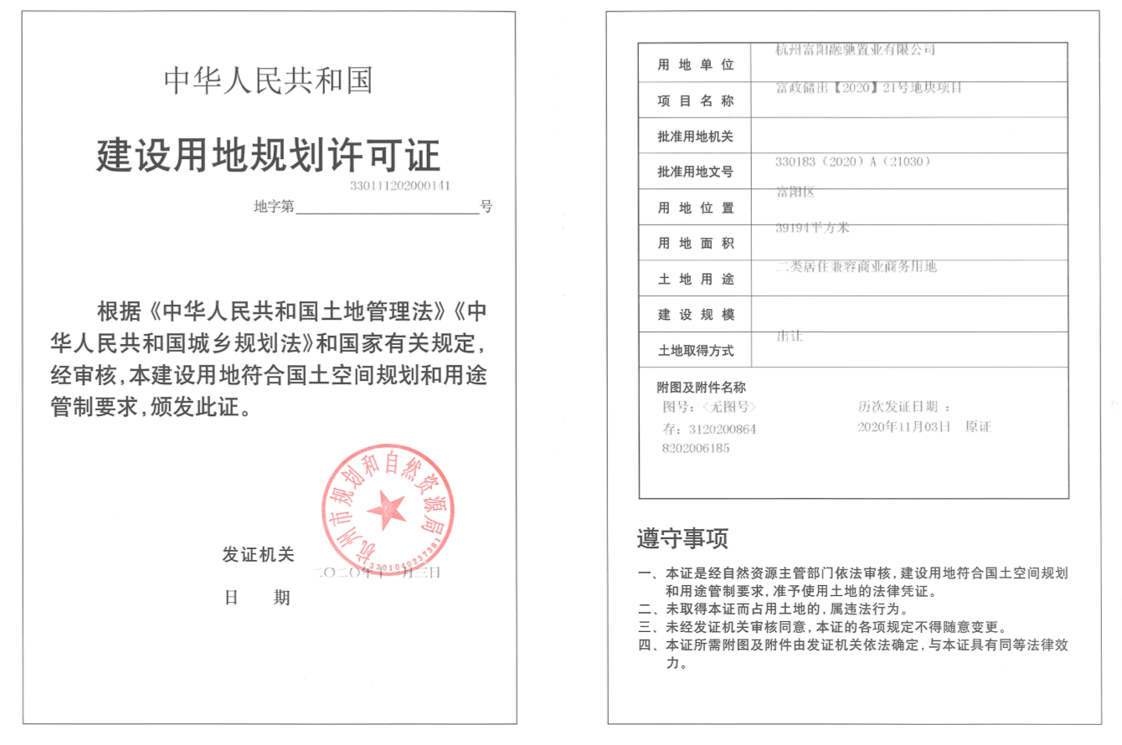

附件四 建设工程规划许可证
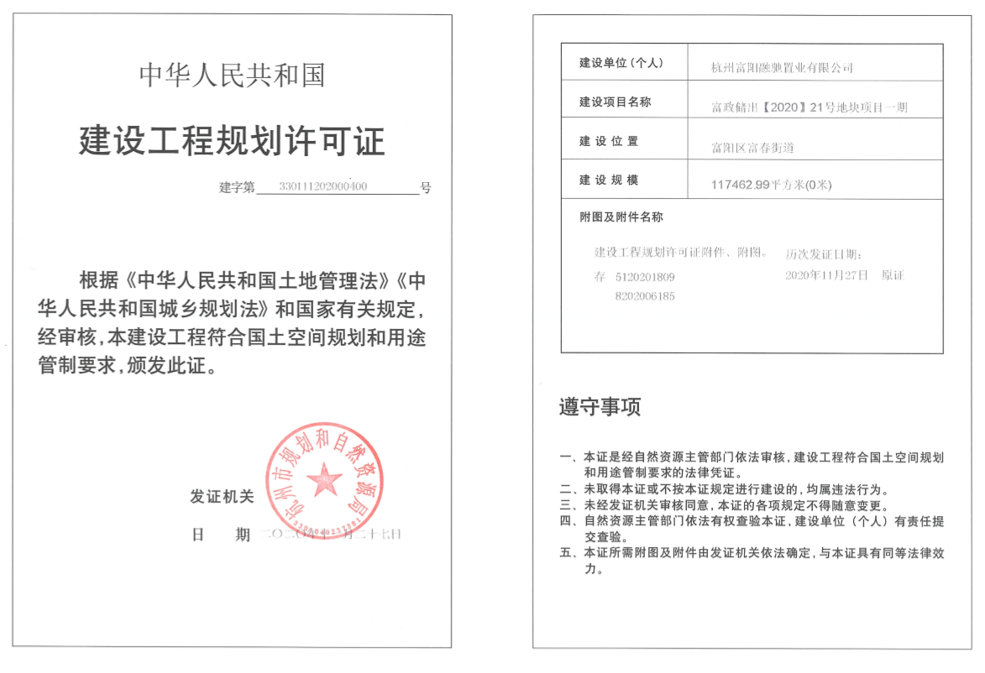

附件五 用印登记薄

SPV公司2020年11月份用印登记簿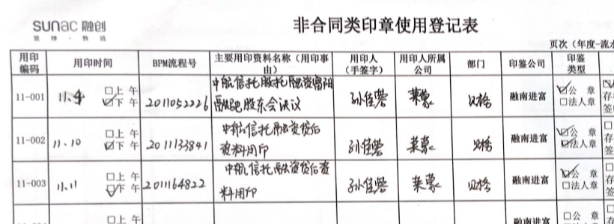

项目公司2020年11月份非合同类用印登记簿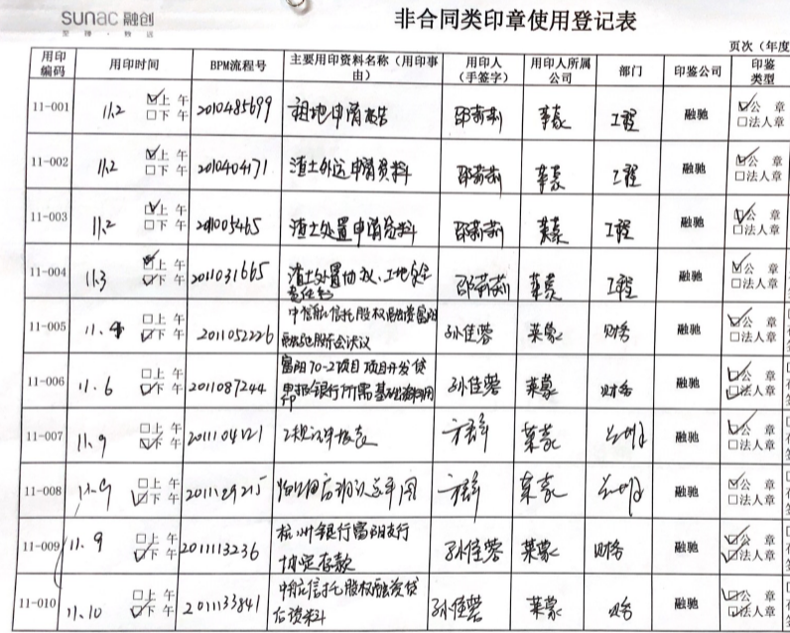 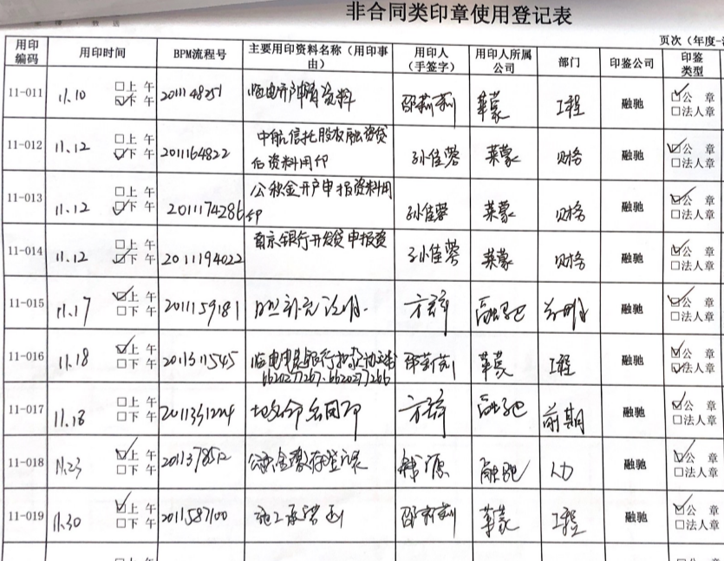

项目公司2020年11月份合同类用印登记簿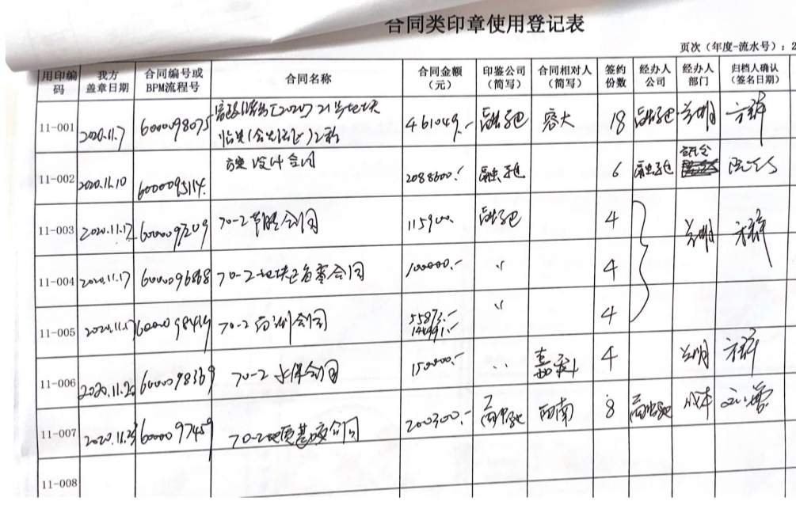

项目公司2020年11月份印鉴证照外借登记簿